飼養予定場所の平面図
○次に掲げる設備等の配置を明らかにした飼養場所の平面図を作成し、確認できる写真を添付して提出してください。

□ ①動物の行動範囲に入る部屋の住居内の配置
□ ②動物が安心して休息できるスペースもしくはケージの位置（配置予定場所）
□ ③室内の人の動線
□ ④誤食・誤飲等を予防するための措置・配慮（キッチン、観葉植物、ゴミ箱等）

飼養予定場所の平面図 ＜記載例＞
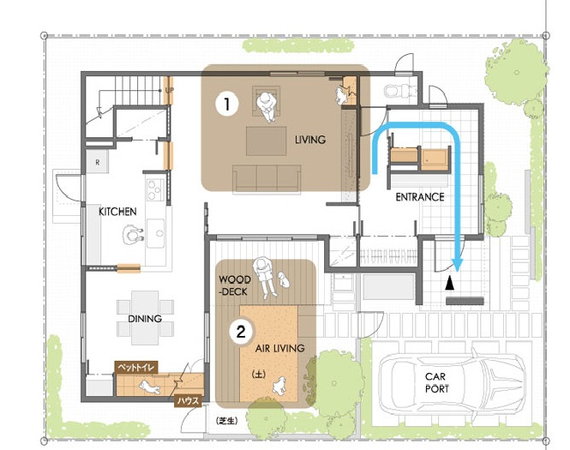
○次に掲げる設備等の配置を明らかにした飼養場所の平面図を作成し、確認できる写真を添付して提出してください。

□ ①動物の行動範囲である部屋の住居内の配置
□ ②動物が安心して休息できるスペースもしくはケージの位置（配置予定場所）
□ ③室内の人の動線
□ ④誤食・誤飲等を予防するための措置・配慮（キッチン、観葉植物、ゴミ箱等）
写真添付・解説

写真添付・解説

